2025级高一新生军训致家长一封信

尊敬的高一学生家长：
您好！根据教育部、中央军委国防动员部以及安徽省教育厅、安徽省军区战备建设局关于 2025年学生军事训练工作相关要求，结合马鞍山市教育局、马鞍山军分区战备建设处《关于做好2025年全市学生军事训练工作的通知》文件精神，现就做好我校2025年高一新生军事训练工作有关事项通知如下:
一、军训时间：2025年8月12日—8月25日。
二、军训地点：马鞍山市青少年实践教育中心、马鞍山二中
三、阶段安排：
 | 8月12日—8月18日 |  | 8月19日—8月25日
班级 | 1班—10班 | 11班—21班 | 1班—10班 | 11班—21班
地点 | 马鞍山市青少年实践教育中心 | 马鞍山二中 | 马鞍山二中 | 马鞍山市青少年实践教育中心
在马鞍山市青少年实践教育中心军训阶段，请注意以下要求：
学生自带物品：牙刷、牙膏、毛巾、洗衣粉、香皂、军用水壶（贴上姓名标签）、迷彩鞋、拖鞋、灰色07短袖体能服上衣（2件）、口罩、笔记本、笔、衣架、衣夹、一条内腰带、换洗衣物、雨具等；女生另带脚盆和卫生用品。要求统一使用软质包盛装物品。
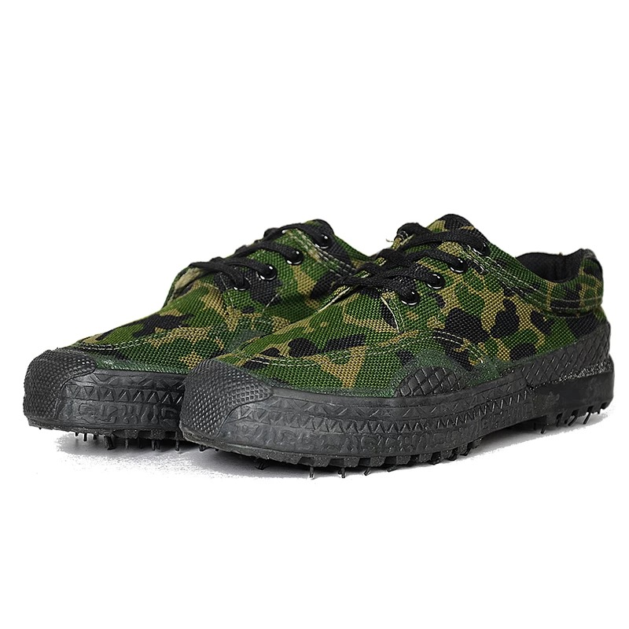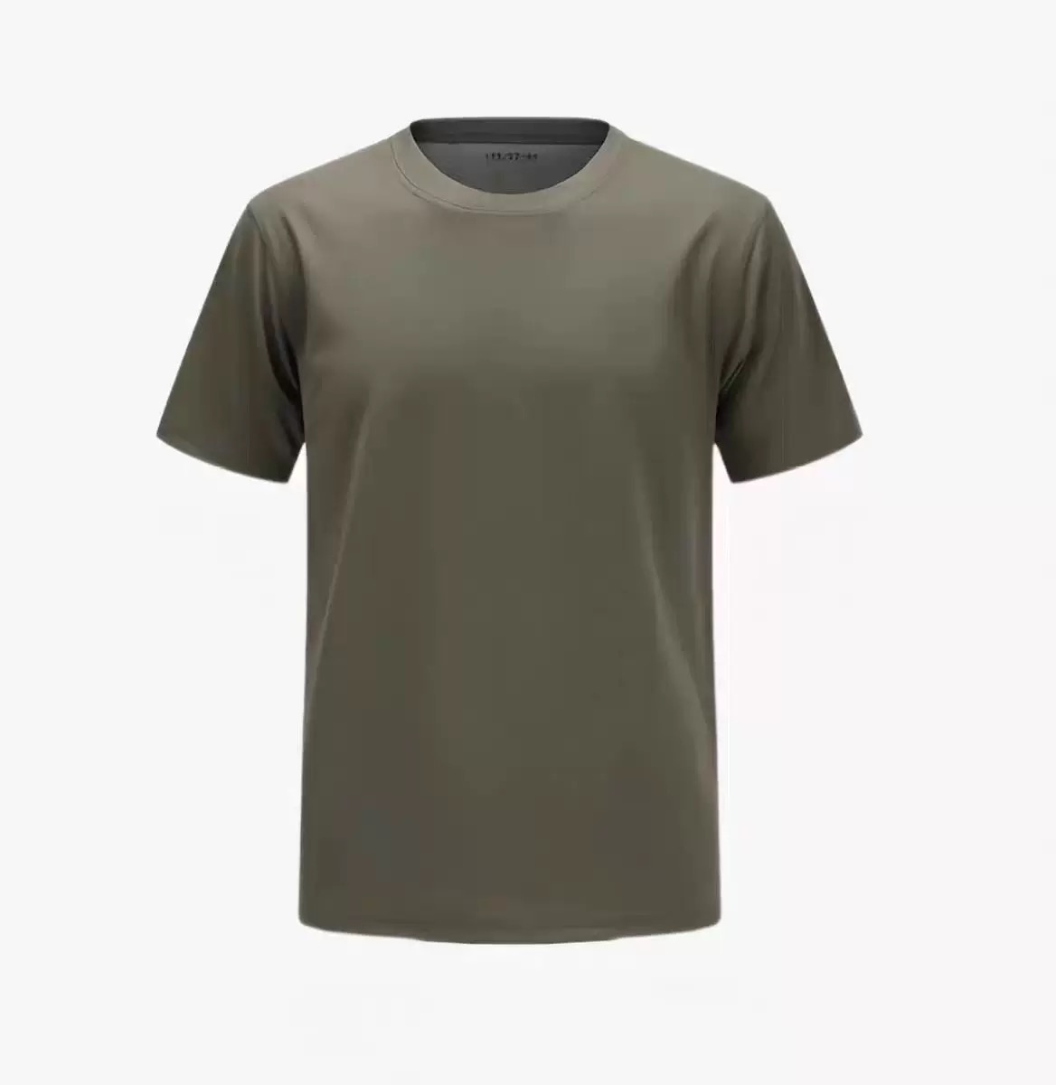
迷彩鞋参考款式 灰色07短袖体能服上衣参考款式
禁带物品：手机等电子产品、不健康书籍、扑克、管制刀具、火柴、打火机及烟酒等，带现金的交班主任老师统一保管。
四、军训须知：
1．请家长对军训给予大力支持，充分认识到军训的目的是通过严格正规的军事训练，培养学生坚韧不拔的意志品质和吃苦耐劳的精神，为高中学习和生活打下坚实的基础。
2．军训的基本要求是“整齐划一”，任何人不得搞特殊化。军训期间，请您不要到校观看孩子军训，不要以任何理由要求“照顾”。在整个军训期间不要让自己的孩子脱离群体，以免影响正常军训。为保证孩子的健康，特殊体质学生可以不参加本次军训，请带县级以上医疗单位证明与班主任联系，以便妥善安排。
3．从思想上关心孩子，给他们以克服困难、战胜困难的信心。要让孩子认识到：“别人能吃的苦，我也能吃；别人能做到的事，我也能做。”同时要帮孩子克服对军训的畏难情绪，让他们认识到，只要认真训练，每一位同学都能顺利地完成军训课程。
4．军训结束后，学校将根据学生军训表现和军训任务完成情况进行考核，合格者获得必修学分，成绩优秀者将被评为“优秀营员”，予以表彰。
5．有以下症状的学生禁止参加军训活动：心脏病（含哮喘病）、精神类疾病、癫痫、传染病、手术后尚未痊愈的病人、正在发烧或医学上建议不宜参加军训的学生。
6．禁止没有任何意外伤害险的同学参加军训。
7．军训费用：在军训基地期间的食宿费用按照市物价局的相关规定，军训结束后每生350元（代收代支）统一汇缴军校。

马鞍山市第二中学
2025年8月4日

